工作计划

## 总计划变更版——完成50%

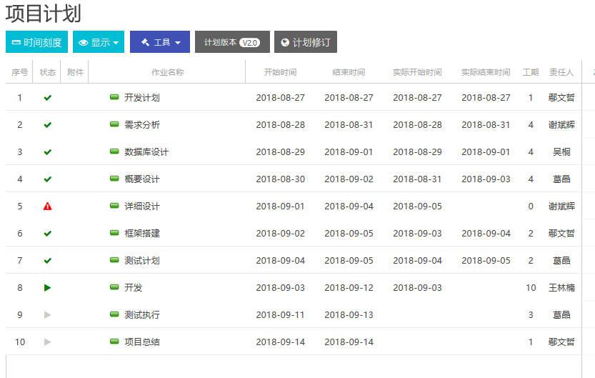

## 周计划——实现情况70%：

